www.ks5u.com



### 第2课时　动量守恒定律的应用

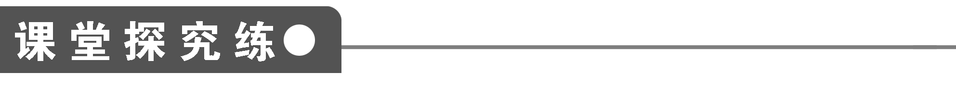

【概念规律练】

知识点一　利用动量守恒定律分析微观粒子的运动

1．2002年，美国《科学》杂志评出的2001年世界十大科技突破中，有一项是加拿大萨

得伯里中微子观测站的成果．该站揭示了中微子失踪的原因，即观测到的中微子数目比

理论值少是因为部分中微子在运动过程中转化为一个μ子和一个τ子．在上述研究中有

以下说法，其中正确的是(　　)

A．该研究过程中牛顿第二定律依然适用．

B．该研究过程中能量的转化和守恒定律依然适用．

C．若发现μ子和中微子的运动方向一致，则τ子的运动方向与中微子的运动方向也可

能一致．

D．若发现μ子和中微子的运动方向相反，则τ子的运动方向与中微子的运动方向也可

能相反．

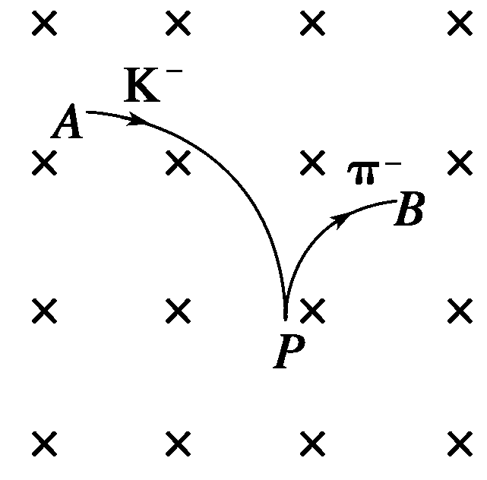

图1

2．K－介子衰变的方程为K－→π－＋π0，K－介子和π－介子带负的基元电荷，π0介子不带

电．一个K－介子沿垂直于磁场的方向射入匀强磁场中，其轨迹为圆弧*AP*，衰变后产生

的π－介子的轨迹为圆弧*PB*，两轨迹在*P*点相切(如图1)，、所在圆的半径之比



为2∶1，π0介子的轨迹未画出．由此可知，π－介子的动量大小与π0介子的动量大小之

比为(　　)

A．1∶1 B．1∶2

C．1∶3 D．1∶6

知识点二　多个物体的动量守恒问题

3．如图2所示，一小车静止在光滑水平面上，甲、乙两人分别站在车的左、右两侧，整

个系统原来静止，则当两人同时相向走动时(　　)

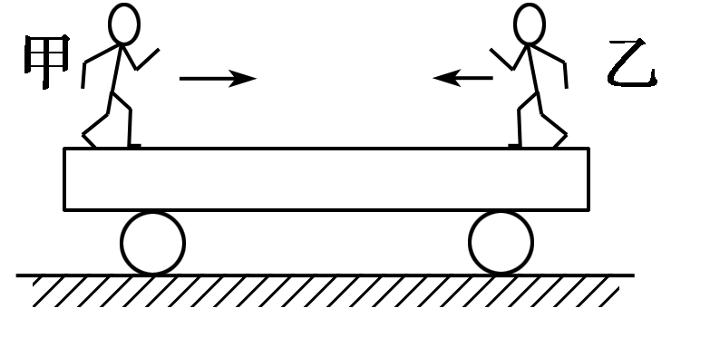

图2

A．要使小车静止不动，甲、乙动量必须大小相等

B．要使小车向左运动，甲的速率必须比乙的大

C．要使小车向左运动，甲的动量必须比乙的大

D．要使小车向左运动，甲的动量必须比乙的小

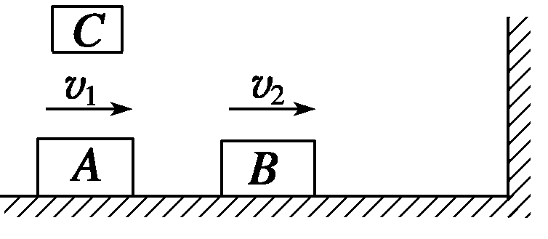

图3

4．如图3所示，滑块*A*、*C*质量均为*m*，滑块*B*质量为*m*.开始时*A*、*B*分别以*v*1、*v*2

的速度沿光滑水平轨道向固定在右侧的挡板运动，现将*C*无初速地放在*A*上，并与*A*粘

合不再分开，此时*A*与*B*相距较近，*B*与挡板相距足够远．若*B*与挡板碰撞将以原速率

反弹，*A*与*B*碰撞将粘合在一起．为使*B*能与挡板碰撞两次，*v*1、*v*2应满足什么关系？

知识点三　单一方向的动量守恒问题

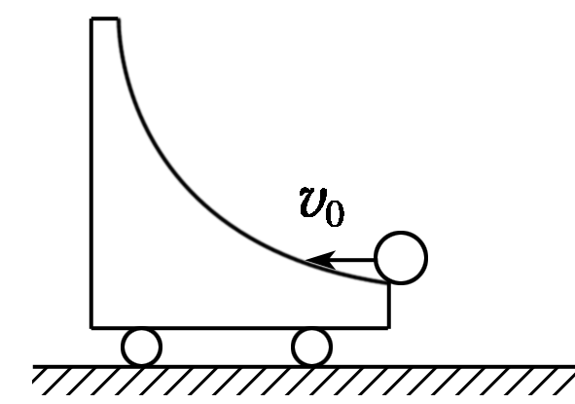

图4

5．如图4所示，在光滑水平面上停放着质量为*m*、装有光滑弧形槽的小车，一质量也为

*m*的小球以水平初速度*v*0沿槽口向小车滑去，到达某一高度后，小球又返回右端，则

(　　)

A．小球以后将向右做平抛运动

B．小球将做自由落体运动

C．此过程小球对小车做的功为

D．小球在弧形槽内上升的最大高度为

【方法技巧练】

一、动量守恒定律应用中临界问题的分析方法

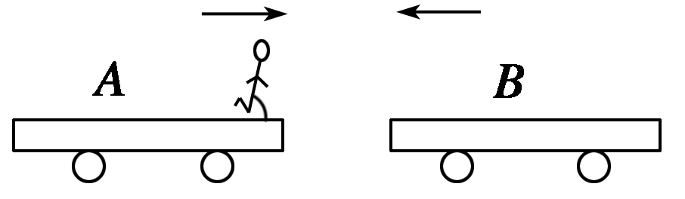

图5

6．如图5所示，光滑水平面上*A*、*B*两小车质量都是*M*，*A*车头站立一质量为*m*的人，

两车在同一直线上相向运动．为避免两车相撞，人从*A*车跃到*B*车上，最终*A*车停止运

动，*B*车获得反向速度*v*0，试求：

(1)两小车和人组成的系统的初动量大小；

(2)为避免两车相撞，且要求人跳跃速度尽量小，则人跳上*B*车后，*A*车的速度多大？

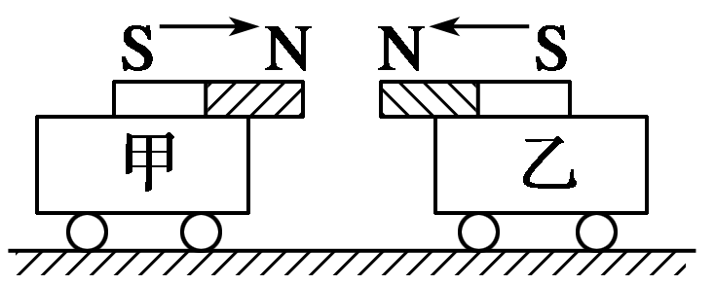

图6

7．如图6所示，将两条磁性很强且完全相同的磁铁分别固定在质量相等的小车上，水平

面光滑，开始时甲车速度大小为3 m/s，乙车速度大小为2 m/s，相向运动并在同一条直

线上．问：

(1)当乙车的速度为零时，甲车的速度是多少？

(2)若使两车不相碰，试求出两车距离最近时，乙车速度为多少？

二、多过程问题的分析方法

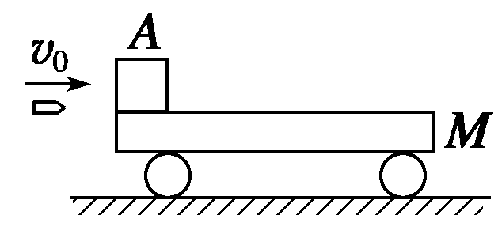

图7

8．质量为*M*＝2 kg的平板车静止在光滑水平面上，车的一端静止着质量为*mA*＝2 kg的

物体*A*(可视为质点)，如图7所示，一颗质量为*mB*＝20 g的子弹以600 m/s的水平速度

射穿*A*后，速度变为100 m/s，最后物体*A*仍静止在平板车上，若物体*A*与平板车间的

动摩擦因数*μ*＝0.5，取*g*＝10 m/s2，求平板车最后的速度是多大．

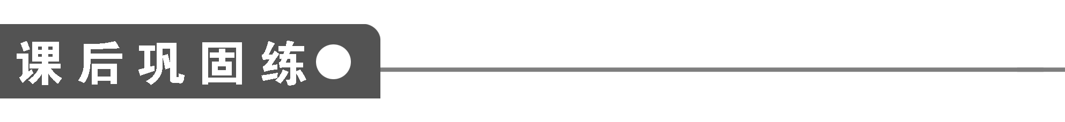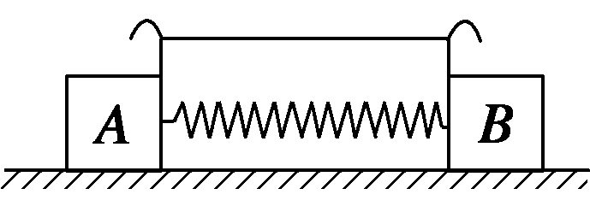

图8

1．如图8所示，*A*、*B*两物体质量*mA*＝2*mB*，水平面光滑，当烧断细线后(原来弹簧被压

缩且与*A*、*B*不拴接)，则下列说法正确的是(　　)

A．弹开过程中*A*的速率小于*B*的速率

B．弹开过程中*A*的动量小于*B*的动量

C．*A*、*B*同时达到速度最大值

D．当弹簧恢复原长时两物体同时脱离弹簧

2．一个静止的质量为*m*1的不稳定的原子核，当它放射出质量为*m*2，速度为*v*的粒子后，

剩余部分的速度应为(　　)

A．－*v* B．－

C．－ D．－

3．一质量为*m*1的木块从高为*h*的地方由静止开始下落，不计空气阻力，当它下落到离

地高时，被一质量为*m*2，速度为*v*0的子弹水平击中并留在木块内，则木块着地时的竖

直分速度(　　)

A．等于 B．大于

C．小于 D．无法确定

4．在高速公路上发生了一起交通事故，一辆质量为1 500 kg向南行驶的长途客车迎面撞

上了一辆质量为3 000 kg向北行驶的卡车，碰后两辆车接在一起，并向南滑行了一小段

距离停止．根据测速仪的测定，长途客车碰前以20 m/s的速度行驶，由此可判断卡车碰

前的行驶速率(　　)

A．小于10 m/s

B．大于10 m/s，小于20 m/s

C．大于20 m/s，小于30 m/s

D．大于30 m/s，小于40 m/s

5．一弹簧枪可射出速度为10 m/s的铅弹，现对准以6 m/s的速度沿光滑桌面迎面滑来的

木块发射一颗铅弹，铅弹射入木块后未穿出，木块继续向前运动，速度变为5 m/s.如果

想让木块停止运动，并假定铅弹射入木块后都不会穿出，则应再向木块中射入的铅弹数

为(　　)

A．5颗 B．6颗

C．7颗 D．8颗

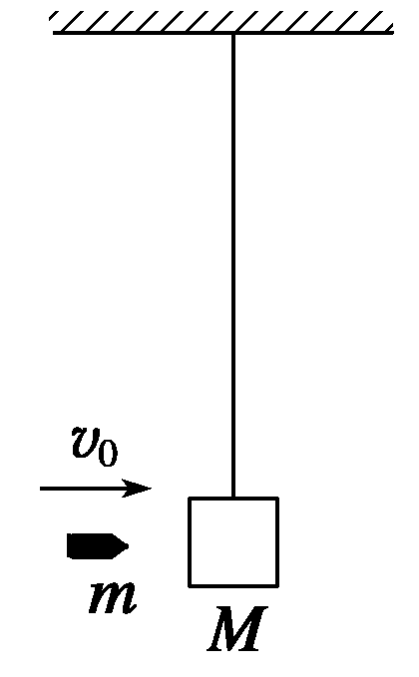

图9

6．用不可伸长的细线悬挂一质量为*M*的小木块，木块静止，如图9所示．现有一质量

为*m*的子弹自左方水平射向木块，并停留在木块中，子弹初速度为*v*0，则下列判断正确

的是(　　)

A．从子弹射向木块到一起上升到最高点的过程中系统的机械能守恒

B．子弹射入木块瞬间动量守恒，故子弹射入木块瞬间子弹和木块的共同速度为

C．忽略空气阻力，子弹和木块一起上升过程中系统机械能守恒，其机械能等于子弹射

入木块前的动能

D．子弹和木块一起上升的最大高度为()

|  |  |  |  |  |  |  |
| --- | --- | --- | --- | --- | --- | --- |
| 题　号 | 1 | 2 | 3 | 4 | 5 | 6 |
| 答　案 |  |  |  |  |  |  |

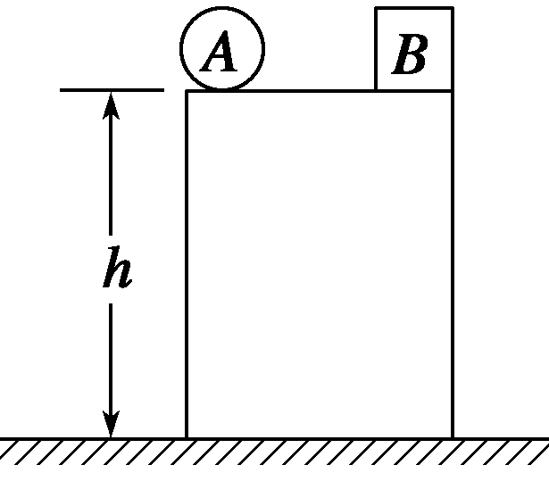

图10

7．如图10所示，在高*h*＝1.25 m的光滑平台上，有一个质量为*m*2＝0.3 kg的物体*B*静

止在平台上，另一个质量为*m*1＝0.2 kg 的物体*A*以速度*v*＝5 m/s向*B*运动，*A*、*B*碰撞

后分离，物体*B*最后落在平台右边离平台右边缘水平距离为2 m处，则物体*A*应落在平

台的________侧，离平台边缘的水平距离为________m.

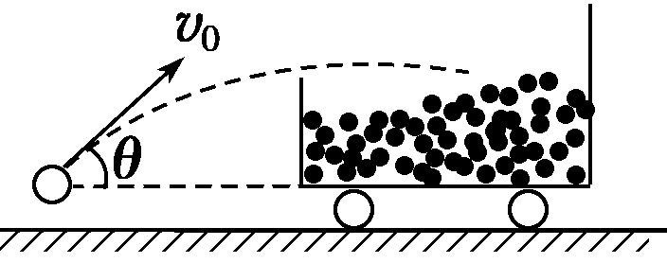

图11

8．将质量为*m*的铅球，以大小为*v*0，仰角为*θ*的初速度抛入一个装着沙子质量为*M*的

静止沙车中，如图11所示，沙车与地面间的摩擦可忽略．求后来球和沙车的共同速度为

多少？

9．一辆质量为60 kg的小车上有一质量为40 kg的人(相对车静止)一起以2 m/s的速度向

前运动，突然人相对车以4 m/s的速度向车后跳出去，则车速为多大？下面是几个学生

的解答，请指出错在何处．

解答(1)：人跳出车后，车的速度为*v*，车的动量为60*v*，人的动量为40(4＋*v*)，由动量

守恒定律有(60＋40)×2＝60*v*＋40(4＋*v*)

解得*v*＝0.4 m/s

解答(2)：选车的运动方向为正，人跳出车后，车的速度为*v*，车的动量为60*v*，人的动

量为－40×4，由动量守恒定律有(60＋40)×2＝60*v*－40×4

解得*v*＝6 m/s

解答(3)：选车的运动方向为正，人跳出车后，车的速度为*v*，车的动量为60*v*，人的动

量为－40×(4－2)，由动量守恒定律有(60＋40)×2＝60*v*－40×(4－2)

解得*v*＝ m/s.

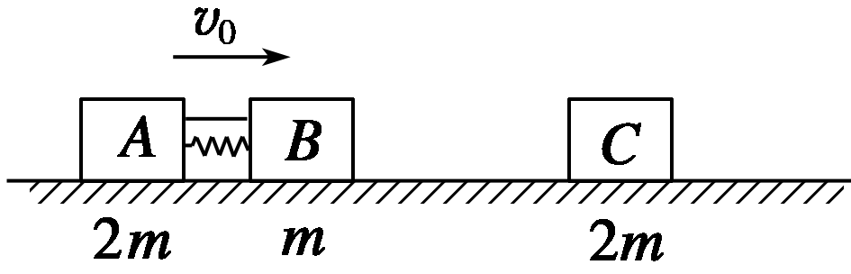

图12

10．如图12所示，光滑水平直轨道上有三个滑块*A*、*B*、*C*，质量分别为*mA*＝*mC*＝2*m*，

*mB*＝*m*，*A*、*B*用细绳连接，中间有一压缩的轻弹簧(弹簧与滑块不拴接)．开始时*A*、*B*

以共同速度*v*0运动，*C*静止．某时刻细绳突然断开，*A*、*B*被弹开，然后*B*又与*C*发生

碰撞并粘在一起，最终三滑块速度恰好相同．求*B*与*C*碰撞前*B*的速度．

**第2课时　动量守恒定律的应用**

课堂探究练

1．*BC*　[中微子、*μ*子和*τ*子都是微观粒子，牛顿第二定律只适用于宏观、低速情况，选项*A*错误．能量的转化和守恒定律是自然界的普遍规律，选项*B*正确．动量守恒定律适用于宏观、低速和微观、高速情况，故中微子的动量与一个*μ*子和一个*τ*子的动量和相同，当*μ*子和中微子的运动方向一致且*μ*子的动量小于中微子的动量时，*τ*子的运动方向与中微子的运动方向一致，选项*C*正确．若*μ*子和中微子的运动方向相反，则*τ*子的运动方向与中微子的运动方向肯定相同．]

点评　微观粒子的运动也遵循动量守恒定律．

2．*C*

3．*AC*　[系统总动量为零，所以要使小车向左运动，甲和乙的总动量必须向右，即要求p甲>p乙，故*C*对，*B*、*D*错．要使小车静止不动，甲、乙总动量应为零，即p甲＝－p乙，故*A*对．]

4．1.5v2<v1≤2v2或v1≤v2<v1

解析　设向右为正方向，A与C粘合在一起的共同速度为v′，由动量守恒定律得

mv1＝2mv′①

为保证B碰挡板前A未能追上B，应满足

v′≤v2②

设A与B碰后的共同速度为v″，由动量守恒定律得

2mv′－mv2＝mv″③

为使B能与挡板再次碰撞应满足

v″>0④

联立①②③④式得

1．5v2<v1≤2v2或v1≤v2<v1

点评　多个物体相互作用力时，可以根据问题的需要，选择其中几个物体作为一个系统，若其符合动量守恒的条件，则应用动量守恒定律求解．

5．*BC*　[小球升到最高点时与小车相对静止，有共同速度v′，由水平方向动量守恒得：mv0＝2mv′①

由机械能守恒定律得：

mv＝2(mv′2)＋mgh②

解①②得：h＝，知*D*错．从小球滑上小车到滚下并离开小车，系统在水平方向动量守恒，由于无摩擦，故机械能守恒，设小球返回右端时速度大小为v1，此时小车速度大小为v2，则有mv0＝mv2－mv1和mv＝mv＋mv，解得v2＝v0，v1＝0，即两者交换速度，故*B*、*C*对，*A*错．]

6．(1)(M＋m)v0　(2)()

解析　(1)由动量守恒定律可知，系统的初动量大小

p＝(M＋m)v0

(2)为避免两车相撞，最终两车和人具有相同速度，设为v，则由动量守恒定律得

(M＋m)v0＝(2M＋m)v

解得v＝()

方法总结　在动量守恒定律的应用中，常常会遇到相互作用的两物体恰好分离、恰好不相碰、两物体相距最近、某物体恰好开始反向等临界问题，分析此类问题时应注意以下几个方面：

(1)分析物体的受力情况、运动性质，判断系统是否满足动量守恒的条件，正确应用动量守恒定律．

(2)分析临界状态出现所需的条件，即临界条件．临界条件往往表现为某个(或某些)物理量的特定取值(或特定关系)，通常表现为两物体的相对速度关系或相对位移关系，这些特定关系是求解这类问题的关键．

7．(1)1 *m*/*s*　(2)0.5 *m*/*s*

解析　(1)设小车的质量为m，选向右方向为正方向，则由动量守恒定律得：mv甲－mv乙＝mv甲′，

所以v甲′＝v甲－v乙＝1 *m*/*s*

(2)两车速度相等时距离最近，故有：

mv甲－mv乙＝2mv共，

所以v共＝＝0.5 *m*/*s*

8．2.5 *m*/*s*

解析　对子弹和物体A由动量守恒定律有

mBv0＝mBv1＋mAvA

对物体A与平板车有：mAvA＝(mA＋M)v

联立解得：v＝2.5 *m*/*s*

课后巩固练

1．*ACD*　[作用前总动量为零，则作用后两物体的动量大小相等，方向相反．速度大小跟它们的质量成反比，选项*A*对、*B*错；弹簧恢复原长时，作用完毕，选项*C*、*D*对．]

2．*B*　[由动量守恒定律有0＝m2v＋(m1－m2)v′，得v′＝－.]

3．*C*　[在高处，设子弹射入前木块速度为v，射入后木块竖直分速度变为v′，子弹和木块在相互作用瞬间竖直方向动量守恒，则m1v＝(m1＋m2)v′，显然v′<v.由自由落体运动规律知v＝，故v′<，*C*正确．]

4．*A*　[由于碰后两车一起向南运动一段距离，由动量守恒定律得：m客v客>m卡v卡．代入数据得v卡<10 *m*/*s*.故*A*正确．]

5．*D*　[第一颗铅弹射入，有m1v0－m2v＝(m1＋m2)v1，代入数据可得＝15，设再射入n颗铅弹后木块停止，有(m1＋m2)v1－nm2v＝0，解得n＝8.]

6．*BD*　[从子弹射向木块到一起运动到最高点的过程可以分为两个阶段：子弹射入木块的瞬间系统动量守恒，但机械能不守恒，有部分机械能转化为系统内能，之后子弹在木块中与木块一起上升，该过程只有重力做功，机械能守恒但总能量小于子弹射入木块前的动能，因此*A*、*C*错误；由子弹射入木块瞬间动量守恒可得子弹射入木块后的共同速度为，*B*正确；之后子弹和木块一起上升，该阶段机械能守恒，可得上升的最大高度为()，*D*正确．]

7．左　0.5

解析　A、B碰撞后B离开平台做平抛运动，平抛运动的时间为

t＝＝＝0.5 *s*

碰撞后B的速度vB＝＝ *m*/*s*＝4 *m*/*s*，

A、B碰撞过程中动量守恒，则m1v＝m1vA＋m2vB，

碰撞后A的速度

vA＝＝ *m*/*s*＝－1 *m*/*s*

负号说明碰撞后A被弹回，向左侧运动并离开平台做平抛运动，并且水平距离为xA＝vAt＝0.5 *m*.

8.

解析　以球和砂车作为系统，整个过程中水平方向不受外力，故水平方向动量守恒．据动量守恒定律有mv0*cos* θ＝(M＋m)v，所以v＝.

9．3.6 *m*/*s*，解答(1)没有注意矢量性；解答(2)没有注意相对性；解答(3)没有注意同时性．

解析　选地面为参考系，小车的运动方向为正，v0＝2 *m*/*s*，人相对于车的速度v＝4 *m*/*s*，人跳出车后车的速度为v1，人的速度为v2，则v2＝v1－v＝(v1－4) *m*/*s*

由动量守恒定律有(M＋m)v0＝Mv1＋mv2

代入数据得(60＋40)×2＝60v1＋40(v1－4)

解得v1＝3.6 *m*/*s*

10.v0

解析　设三滑块的共同速度为v，A与B分开后B的速度为vB，由动量守恒定律得

(mA＋mB)v0＝mAv＋mBvB

mBvB＝(mB＋mC)v

联立以上两式，得B与C碰撞前B的速度vB＝v0